Песня, Ластик, Карандаш….
Виды детской деятельности: музыкально-художественная, изобразительная (рисование), развитие речи.
Программные задачи: пробуждать интерес к творчеству, приучать к коллективной игре; пополнять словарный запас новыми словами, учить чётко и внятно их произносить, знать назначение данных предметов, учить ими правильно пользоваться, откликаться на песню «Солнышко» (муз. М. Раухвергера, сл. А. Барто).
Планируемые результаты: ребёнок получает положительные эмоции от совместной игры; проявляет эмоции соответственно своему возрасту; с удовольствием рисует, подпевает, выполняет плясовые движения.
ХОД ЗАНЯТИЯ
Педагог: Ой, сегодня наше солнышко совсем не в настроении…
(Дети слушают пьесу Р. Паулса «Пасмурно», разглядывают большой плакат, на котором простым карандашом нарисовано неулыбчивое серое солнышко, вокруг которого, с поджатыми губами, надутыми от обиды щеками, собрались нахмуренные тучки. Дети предполагают, что испортило настроение солнышку, слушают сказку).
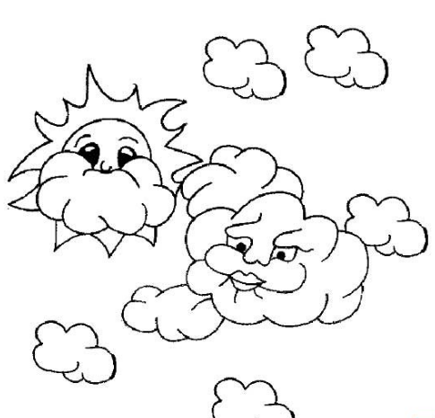
Педагог: Наверное, опять что-то между собой не поделили. Вечно ссорятся, обижаются друг на друга. Среди вас нет таких плакс? Замечательно. А вот солнышку не повезло с друзьями. Очень уж они обидчивые. Глядя на них, и солнышко загрустило, спряталось за облачко.
(Лёгкими штрихами рисует перед солнцем облако).

Педагог: Ребята, давайте попробуем порадовать солнышко весёлой песенкой.
(Напоминает детям песню «Солнышко»; они с движениями подпевают, хлопают в ладоши. Звучит музыка Б. Антюфеева «Дождик»; дети бегут к своим стульчикам, « прячутся от дождя»).
Педагог: Ну вот, не развеселили! (Рисует тучкам слезинки).
-Тучки ещё больше расхныкались и расплакались.
(Вместе с детьми стучит согнутыми пальцами по столу, имитируя стук дождя. Играет с ними в ритмическую игру «Тук, тук, тук.» Выстукивает простейший ритм, дети по одному пытаются повторить.)
Педагог: Я, кажется, знаю, как можно солнышку помочь. (Показывает простой карандаш, ластик и коробку цветных карандашей.)
- Догадались, что за предметы я держу в руках? (Проговаривает с детьми слова «ластик», «карандаш», «карандаши».) Это не простые предметы, а волшебные. Ластик поможет нам освободиться от плаксивых тучек. (Рассказывает о назначении предмета, его использовании.) Ну а с помощью карандашей мы вернём солнышку хорошее настроение.
Приговаривает: Собрались все тучи в кучу и заплакали дождём…
В руки карандаш возьмём, непогоду переждём.
(Под приглушённую музыку спокойного характера дети «прогоняют» тучки. Затем выбирают цвет солнышка (жёлтый или оранжевый), Раскрашивают солнышко, учатся рисовать лучики. Педагог с помощью ластика и карандаша возвращает солнышку хорошее настроение, просит его:
Солнце, солнце, выходи, тучки-плаксы прогони!
- Не слышит меня солнышко… Давайте попробуем все вместе его позвать.
(Дети, чётко проговаривая слова, повторяют. Звучит вступление песни «Солнышко».
Деток солнце услыхало, из-за тучек засияло!
(Педагог прикрепляет рисунок к доске; дети рассматривают, любуются.)
Плаксы сразу разбежались, плаксы солнце испугались!
(Дети радуются, пляшут, подпевают песню «Солнышко».)
Педагог: Кто нам помог солнышко развеселить, какие волшебные предметы?
(Повторяют слова, сообща придумывают название картинки.
Можно провести игру «Солнышко и дождик».

